Lekcje kl 6a 17.04
1.Wf
DZIEWCZYNY
Hej ☺
BAAARDZO dziękuję za przesłane przez Was filmiki z torami przeszkód.
Przypominam ,że zadania z wychowania fizycznego również są obowiązkowe……
Dzisiaj piłka nożna.
Obejrzyjcie filmik , na którym piłkarz prezentuje ćwiczenie. Spróbujcie nauczyć się podbijać piłkę tym sposobem. Oczywiście dziewczyny też, kto powiedział ,że to dyscyplina dla chłopaków……
…Tylko może wykonajcie ćwiczenia w w ogrodzie , żeby nie było trzeba jechać do sklepu np. po nowy wazon ☺
Będzie trudno, ale nie poddawajcie się….
Pozdrawiam
Bożena Skóbel
https://www.bing.com/videos/search?q=podbijanie+pi%c5%82ki+noga&&view=detail&mid=2A9DE34A2CFCD9B98F612A9DE34A2CFCD9B98F61&&FORM=VRDGAR&ru=%2Fvideos%2Fsearch%3Fq%3Dpodbijanie%2520pi%25C5%2582ki%2520noga%26qs%3Dn%26sp%3D-1%26pq%3Dpodbijanie%2520pi%25C5%2582k
CHŁOPCY
Temat: Ćwiczenia koordynacyjne z piłką.
Dzisiaj również skorzystaj z pięknej pogody. Obejrzyj krótki film, który przedstawia 5 prostych ćwiczeń z piłką i postaraj się je powtórzyć we własnym ogrodzie.
Udanej zabawy!
https://www.youtube.com/watch?v=Hk_sm4MVaPY
2.GEOGRAFIA
Temat zajęć: Turystyka w Europie Południowej.
Podręcznik : str. 120 – 124

Proszę zapoznać się z tematem wykonując polecenia wg instrukcji:

I. Na początku wysłuchajcie wykładu, który wprowadzi Was w temat zajęć.

https://www.youtube.com/watch?v=_sA1nH7hEWw

II. Po wysłuchaniu wykonaj w zeszycie następujące zadania:

Zadanie 1 – Na podstawie mapy na stronie 122 lub mapy w atlasie wypisz w zeszycie nazwy
5 państw leżących w Basenie Morza Śródziemnego i dopisz do nich nazwy ich
stolic.
Zadanie 2. – Wypisz 7 elementów infrastruktury turystycznej.

III. Wykonaj zadania 1 i 2 na przesłanych kartach pracy (1 i 2). Pomogą Ci informacje
zebrane w podręczniku na str.120 -124.
Karta Pracy 1
https://drive.google.com/file/d/1ZaU1m2h6f7JDdf7wsWF_1Srz_Y_ZUfEB/view?usp=sharing

Karta Pracy 2
https://drive.google.com/file/d/1CdHzczHKcqcJcNL-N6LxULC2-F32dDFt/view?usp=sharing

IV. Wklej pod tematem jedną znaną atrakcję turystyczną wybranego przez Ciebie kraju
leżącego nad Morzem Śródziemnym. Kto nie ma możliwości wydruku, może narysować
pod tematem lekcji. Wybraną atrakcję proszę podpisać i podać kraj, w którym się
znajduje.

V . ZADANIE DO OCENY
Temat : Który kraj leżący nad Morzem Śródziemnym chciałbyś odwiedzić ? Dlaczego ? Uzasadnij swoją odpowiedź.
Instrukcja napisania i wysłania zadania: Zadanie proszę napisać na komputerze i wysłać jako plik Word lub PDF. Objętościowo powinno zawierać nie więcej niż strona A4. Kto nie może wysłać pliku Word lub PDF. na Classroom’ie pisze na zwykłej kartce z zeszytu i robi kartce zdjęcie .
Zadanie wysyłamy do piątku 24 kwietniana Classroom, a Ci co mają z tym jeszcze problem na adres przyroda440@gmail.com

3.JĘZYK POLSKI
Temat: Baśniowy świat lektury „Hobbit, czyli tam i z powrotem”.
1. Przepisz i dokończ zdania o lekturze. Uzasadnij, dlaczego powieść cieszy się popularnością.
Powieść „Hobbit, czyli tam i z powrotem” napisał ……………….…
……………………………………………………………. Bohaterami lektury są ………………………………………………………………..…..
…………………………………………………………………………………..
Podczas wędrówki po skarb doświadczają różnych przygód, na przykład……………………………………………………………………………………………………………………………………………………………..
Z wielu niebezpiecznych sytuacji wychodzą obronną ręką dzięki magicznemu pierścieniowi. Pomagają im również …………………………………………………………………………………….
Świat przedstawiony w książce jest ……………………………………..
Podczas lektury czytelnik przenosi się…………………………………
Książka „Hobbit, czyli tam i z powrotem” cieszy się popularnością wśród czytelników, ponieważ ……………………………………………..
…………………………………………………………………………………………………………………………………………………………………………………………………………………………………………………………………………………………………………………………………………………….
2. Wydrukuj i wytnij lub przerysuj obrazki. Uporządkuj je we właściwej kolejności, pokoloruj i wklej do zeszytu. Wpisz miejsca, do których bohaterowie docierali w trakcie wędrówki.

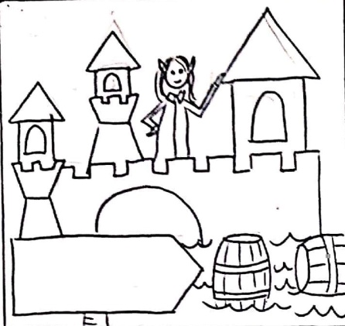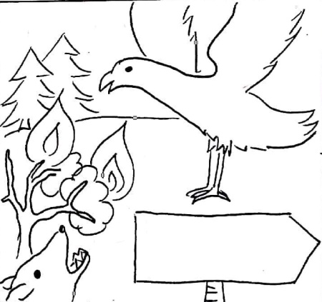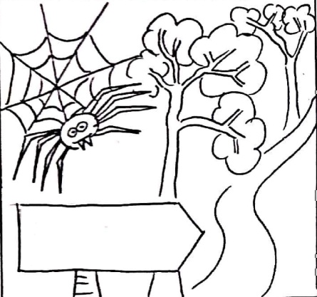

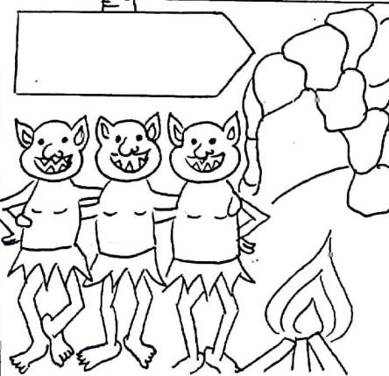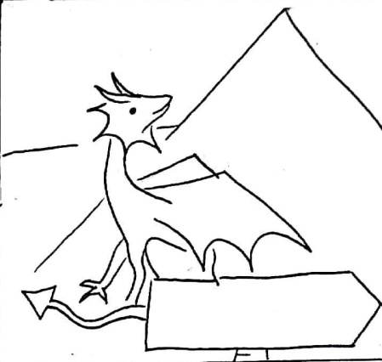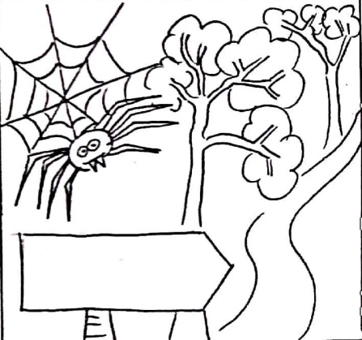

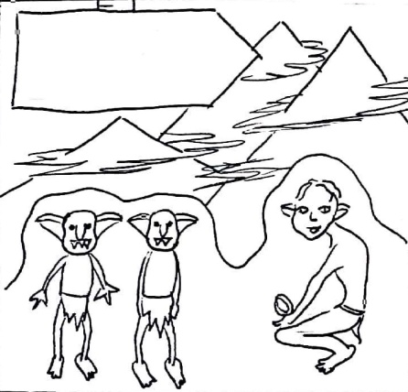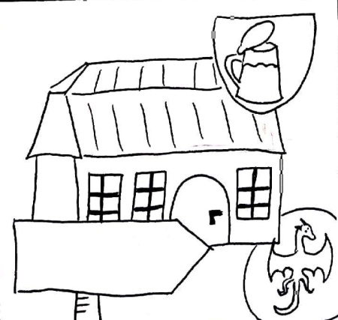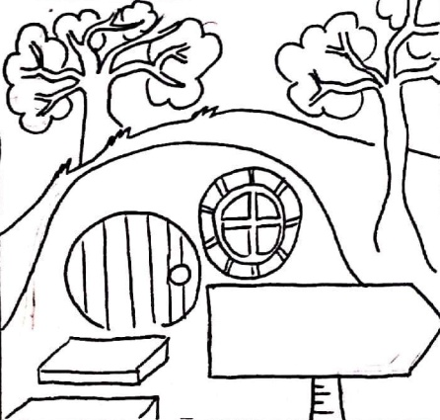

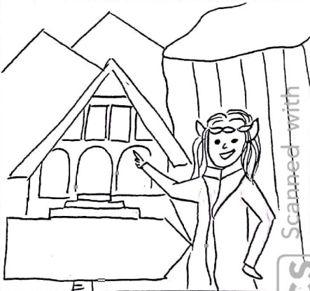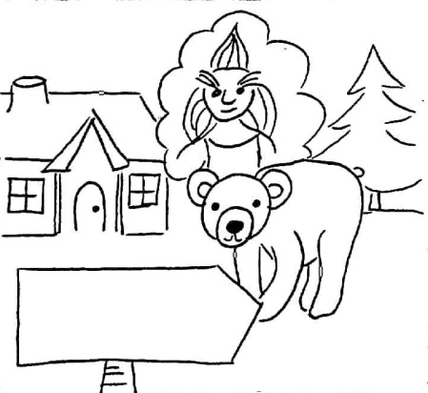

W zeszycie lektur udziel odpowiedzi na pytania do rozdziałów 17-19:
17)
1. Ile osób liczyło poselstwo, które przybyło do Thorna?
2. Co znajdowało się w szkatułce, którą trzymał starzec?
3. Kto był tym starcem?
4. Co oczekiwał Bard od Thorna w zamian za wykup klejnotu?
5. Kto dowodził wojskiem krasnoludów?
6. Za pośrednictwem jakich ptaków porozumieli się Thorin i Dain?
7. Kto uczestniczył w bitwie pięciu armii?
8. Kto pomógł ludziom, elfom i krasnoludom wygrać bitwę?
18)
1. Kto zmarł na skutek ran poniesionych podczas bitwy? (wymień)
2. Gdzie pochowano Thorina i co złożono na jego piersi?
3. Kto został obwołany Królem pod Górą po śmierci Thorina?
4. Jakie kamienie szlachetne uwielbiał król elfów?
5. Jaki skarb otrzymał Bilbo jako wynagrodzenie za udział w wyprawie?
6. Jaki podarek wręczył Bilbo królowi elfów?
7. Gdzie Bilbo i Gandalf spędzili zimę?
19)
1. Kiedy Bilbo i Gandalf znaleźli się nad doliną Rivendell?
2. Dlaczego powrót Bagginsa wywołał niemało zamieszania pod Pagórkiem?
3. Kto odwiedził Bilbo parę lat później pewnego jesiennego wieczoru?

4.JĘZYK ANGIELSKI
17.04.2020 Klasa 6A
Topic: Save the Sea- Episode 7 – Have you heard the news?
Historyjka obrazkowa.

- posłuchaj i przeczytaj historyjkę (3.12), odpowiedz na pytanie SB p.88, ex.1
- przepisz do zeszytu GLOSSARY oraz:
judge- sędzia
pay attention-zwracać uwagę
take out- wyjmować, wynosić
arrive- przybyć
brillant!- świetnie!
- wyszukaj w tekście zwroty z USEFUL- zapisz je z tłumaczeniem do zeszytu (SB p.94) oraz połącz z odpowiednim zdaniem a-c
- wpisz do zeszytu
want- chcieć
agree- zgadzać się
behave- zachowywać sie
- przeczytaj historyjkę jeszcze raz- ćwicz głośne czytanie
- przetłumacz historyjkę
- wykonaj SB p.89, ex.2
change- zmieniać
on time- na czas, punktualnie
- wykonaj Useful! WB p.63

odsłuch na Classroomie

5.MATEMATYKA
Temat: Upraszczanie wyrażeń algebraicznych- ćwiczenia

1. Wykonaj zadanie 1, 2 i 3 ze strony 93 w ćwiczeniach.
2. Dla chętnych zad. 3 i 4 ze str.190 w podręczniku.
6.RELIGIA

Temat: Zmartwychwstanie
- https://www.pch24.pl/zmartwychwstanie-pana-jezusa---fakt-historyczny,75235,i.html
- Wypisz dowody zmartwychwstania
Do posłuchania: https://www.youtube.com/watch?v=l6djoOEjwNY

